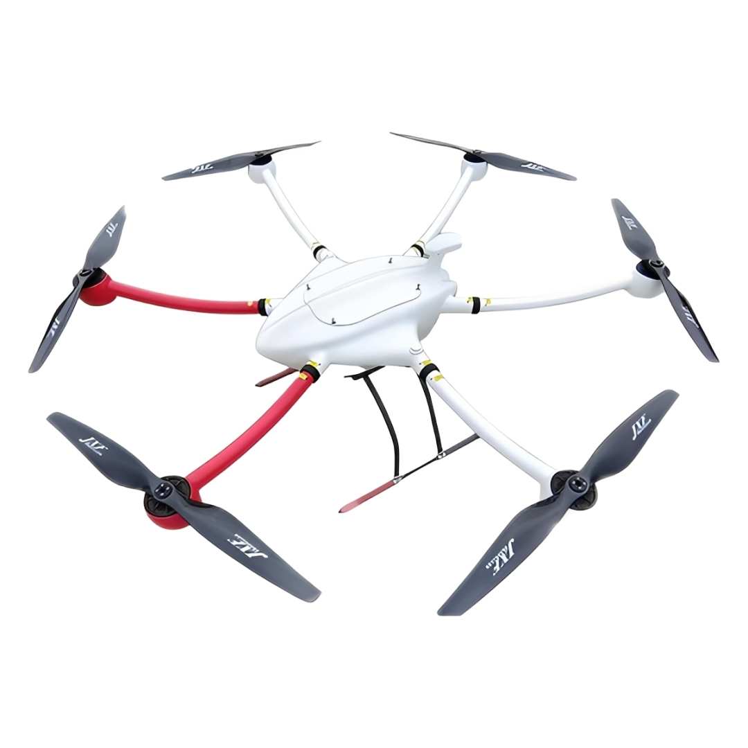

FC-Z20无人机

无人机参数
最大飞行速度 | 15m/s
旋翼数量 | 6轴6桨
载重 | 20kg
工作温度 | -20C~60℃
螺旋桨 | 30寸折叠桨
空载续航 | 100min
动力系统 | FOC高效动力系统
最大控制距离 | 地面站/5km-60km
定位精度 | ±0.05m(RTK)
最大巡航速度 | 15m/s(54km/h)
可抗风等级 | 6级
定位系统 | GPS/北斗/伽利略/格洛纳斯
最大飞行海拔 | 5000m
保护功能 | 失控返航、低电量返航降落、断点续飞

